МКОУ «Иммунная ООШ»

Открытый урок по Литературному чтению во 2 классе

Тема: Виталий Валентинович Бианки «Музыкант».

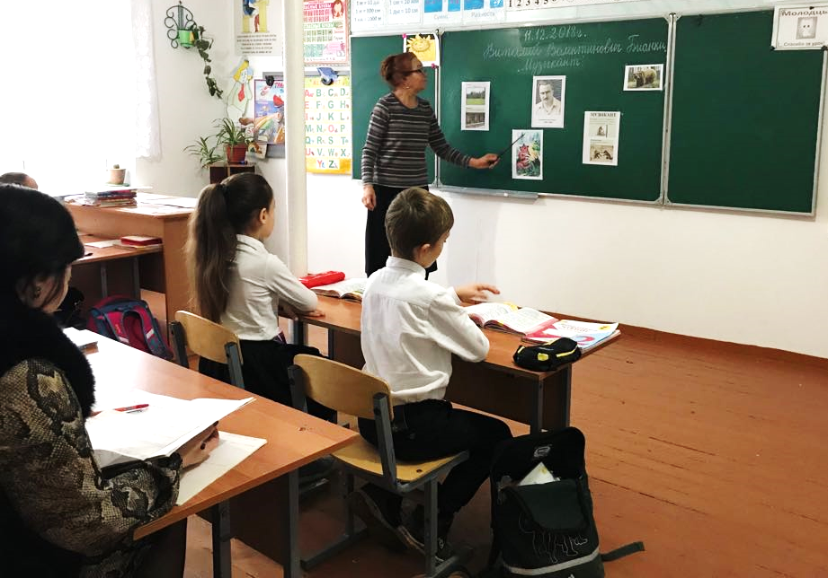

Учитель: Отемова А.И.
2018 -2019 учебный год

Тема: Виталий Валентинович Бианки «Музыкант».
Цели:
познакомить учащихся с произведением В.В. Бианки «Музыкант»;
помочь увидеть их простоту, понять глубину содержания;
учить плавному чтению целыми словами;
развивать правильную выразительную речь;
развивать дружелюбие в общении;
воспитывать любовь к природе, учить видеть её красоту.
Оборудование: музыка, карточки с пословицами, тетради для тестирования, оценочная таблица.
Ход урока.
Психологическая установка.
Звучит музыка.
Учитель: Улыбнитесь друг другу. Сядьте удобно, закройте глаза, положите головы на парты, повторяйте за мной.
(Читаю по одной строке, дети повторяют).
– Я в школе на уроке.
– Сейчас я начну учиться.
– Я радуюсь этому.
– Внимание моё растёт.
– Память моя крепка.
– Голова мыслит ясно.
– Я хочу учиться.
– Я готов к работе.
– Работаю.
– Кто хочет учиться?
– Какое настроение сегодня у вас?
Речевая разминка.
- – Взяли листочки со слоговыми таблицами. Работаем по ним.
– Прочитайте скороговорку записанную на доске:
МЁД В ЛЕСУ МЕДВЕДЬ НАШЁЛ, МАЛО МЁДА МНОГО ПЧЁЛ.
- Прочитаем её хором медленно, быстрее, ещё быстрее.
- Прочитаем её тихо, громко, ещё громче.
- Прочитайте её с удивлением, с радостью, с сожалением, спокойно.
- Повторите её быстро (3 ученика называют в быстром темпе).
III. Постановка учебной задачи:
- Мы с вами провели речевую разминку, попробуйте определить, о ком мы сегодня будем читать на уроке?
- Немного позднее мы узнаем, были ли ваши предположения верны.
- Проверим д/з.
- Посмотрите на доску, вот выставка ваших рисунков, к понравившемуся отрывку из рассказа Бориса Житкова «Храбрый утёнок».
- А ещё вы должны были составить рассказ не про храброго утёнка, а про храброго мальчика Алёшу. Кто желает прочитать?
- Скажите, кто вам из ребят понравился больше? Какие отметки вы им поставите?
- Почему.
- Молодцы вы справились с домашней работой хорошо! Ещё хочу отметить, что все ребята, которые прочитали нам свой рассказ сделали вывод, в котором передали своё отношение к поступку мальчика.
- А вы скажите, чему вас научили рассказы ребят?
- А сегодня мы познакомимся ещё с одним автором и его произведением. Прочитаем хором. (портрет и имя).
- Как называется произведение?
IV. Изучение нового материала.

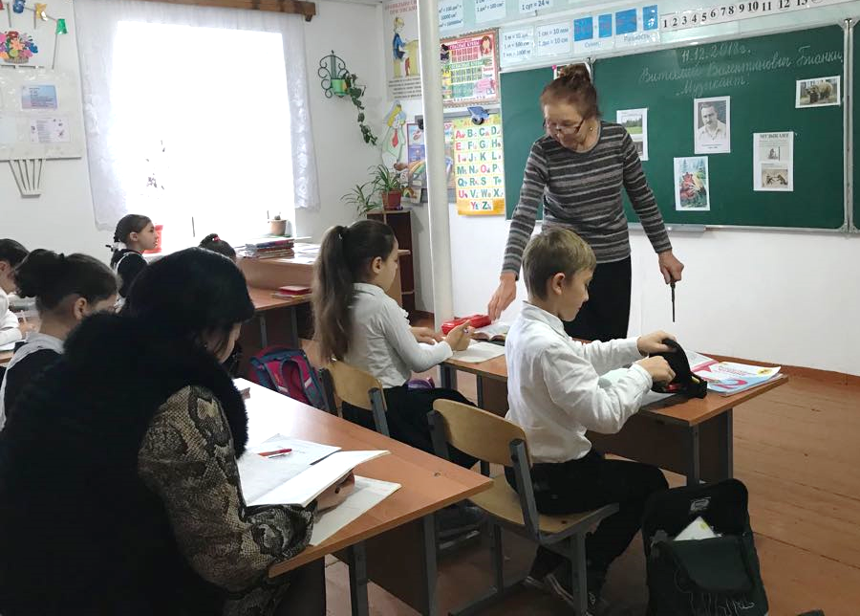

1) – Виталий Валентинович Бианки вырос в семье учёного. Учился в Петербургском университете. Много путешествовал по Волге, Уралу, Алтаю. Создал для маленьких
читателей множество произведений о природе. Их герои –звери, птицы, растения. Он написал около трёхсот произведений. Бианки мастер литературной сказки. Почти все его сказки научны, они рассказывают о живом мире природы. Учат детей бережно относиться к ней, любить её. И мы с вами постараемся об этом помнить всегда.
- Много книг В.В. Бианки есть у нас в библиотеке, Вы можете взять вот такие… (выставка книг.)
2) Словарная работа.
- Прочитаем трудные слова, которые встретятся в тексте сначала по слогам, затем целыми словами.
За-ва-лин-ка –завалинка
Рас-спро-сил – расспросил
От-дох-нуть – отдохнуть
Ос-то-рож-но – осторожно
Вы-пря-ми-лась – выпрямилась
Мед-ве-жат-ник – медвежатник
колхозник
пропела
задрожала
3) Первичное чтение.
- Открыли учебник на с.142. Жужжащее чтение:
- Прочитаем за 1 минуту в обычном темпе.
- Скороговоркой.
- Выразительно, как артисты на сцене.
- А сейчас сели красиво, поставили пальчик на имя автора, следим, так как некотрые из вас тоже будут помогать мне читать.
- После прочтения ответьте на вопрос: почему автор назвал своё произведение Музыкант?(читаем в ходе чтения отвечаем на вопросы.)

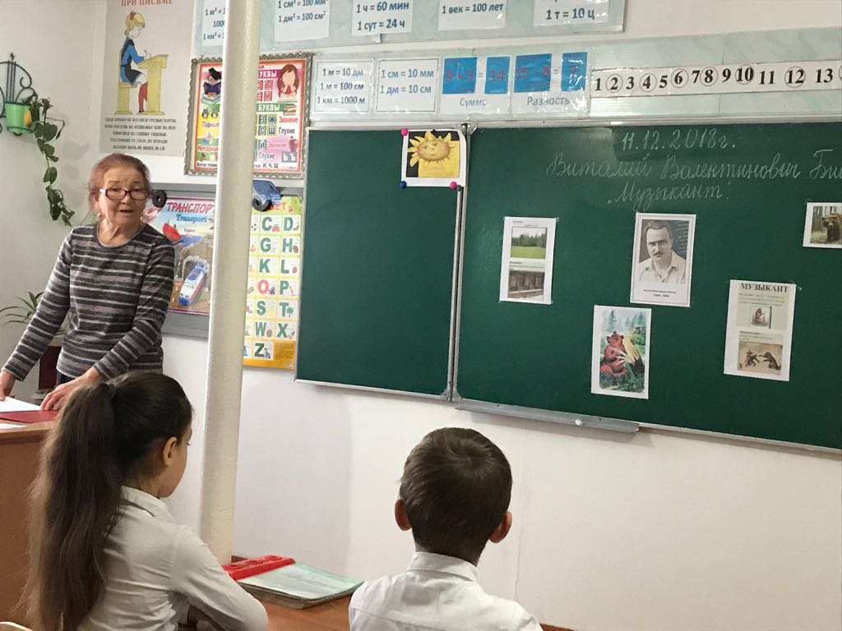
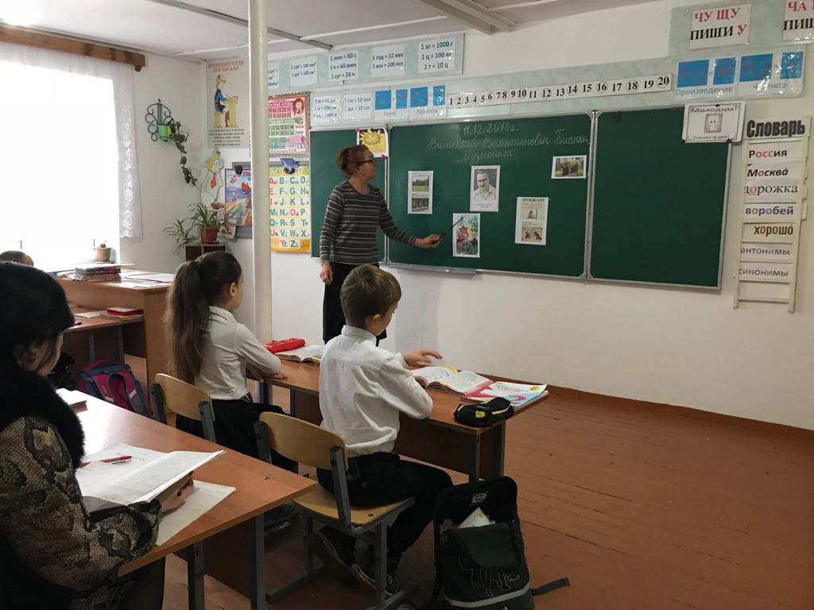

- Кому понравился произведение?
- Ответьте на вопрос, который я задала перед чтением текста?
- Кто может объяснить, что обозначают слова ЗАВАЛИНКА (земляная насыпь вдоль наружных стен избы), МЕДВЕЖАТНИК (человек, который охотится на медведей), ОПУШКА (полянка в лесу).
4) Первичная проверка понимания.
- А вот как вы запомнили, мы сейчас проверим! Тестирование. Взяли тетради для тестирования, карандаш, поставили цифры от 1 до 6, если вы согласны с моим утверждением , то ставим?...(+), если не согласны, то (-).
1. Старик медвежатник играл на балалайке? (-) НА СКРИПКЕ
2. Знакомый колхозник видел в лесу волка? (-) МЕДВЕДЯ.
3. Старик присел отдохнуть на пенёк? (+).
4. Звук, который услышал старик доносился с опушки? (+)
5. Медведь сидел на дереве? (-) ПОД ДЕРЕВОМ.
6. Старик убил медведя? (-)
- Поменяйтесь тетрадями и проверяем. (Я читаю, дети по одному отвечают).
- Если работа выполнена без ошибок, ставим оценку 5, если 1 ошибка -4, две – 3, а если больше ничего.
- Встаньте те, кто написал на 5, 4, 3.
- А наше предположение о том, что этот рассказ о медведе было верным?
ФИЗКУЛЬТМИНУТКА.
- Скажите ещё: как поступил старик?
- Почему он не убил медведя?
V. Закрепление нового материала.
1) – Прочитаем 2 и 3 часть этого произведения по цепочке, по абзацам, обращаем внимание на чтение предложений с восклицательным и вопросительным знаком. (читают учащиеся).
2) Творческое задание.
- Что удивило вас в этом произведении?
- Нарисуйте словесную картину, как медведь играет на щепке?
- Сравните, как старик и медведь слушали музыку?
- Объясните, почему автор дал своему произведению такое название?
- Что мы прочитали сказку или рассказ? Почему?
- А такое могло произойти в реальной жизни?
- Найдите в рассказе и докажите, что старик любил музыку.(с. 142, 1 абзац).
- Как старик услышал звуки доносившееся из леса? (с. 142 последний абзац).
- Что изображено на иллюстрации на с. 144.
- Найдите и зачитайте отрывок, который относится к этой иллюстрации. (с.143 А под деревом сидит медведь…)
- Как оценил старик игру музыканта? (с.143).
3) Работа над пословицами.
- У вас на партах лежат карточки. Вы должны выполнить задание, правильно составить пословицы. (выполняют инд. задания).
- Прочитайте, какие пословицы у вас получились?
- Какая пословица подходит к нашему рассказу?
- Как вы её понимаете?
1. Нет друга ищи, а нашёл береги.  2. Доброе братство дороже богатства.  3. Добра желаешь – добро и делай. | Соедините линиями начало и конец пословиц.  1. Нет друга ищи, дороже богатства.  2.Доброе братство добро и делай.  3.Добра желаешь- а нашёл береги.
Составь из слов каждой строчки пословицу.  1. Нет, ищи. друга, нашёл, а, береги.  2.Доброе, дороже, братство, богатства.  3.Добра добро, желаешь, делай. | Допиши продолжение пословицы.  1.Нет друга ищи, а нашёл…………..  2.Доброе братство дороже………….  3.Добра желаешь, добро и ……………..

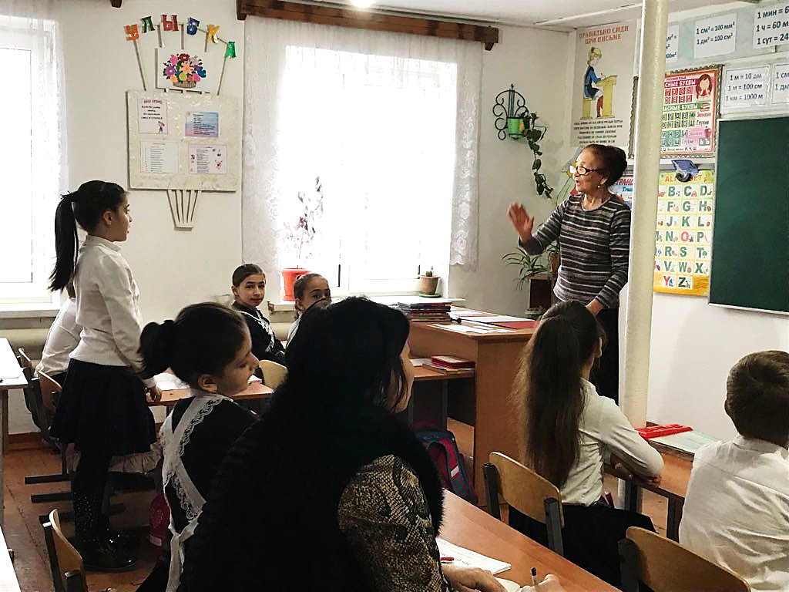

VI. Итог урока, домашнее задание.

- С каким рассказом познакомились сегодня на уроке?
- Кто его автор?
- Почему автор назвал рассказ «Музыкант»?
- Как бы вы назвали этот рассказ?
- Как вы относитесь к поступку охотника?
- Как бы вы поступили на его месте?
- Чему учит этот рассказ.
Дом. задание: подготовьтесь читать этот текст целыми словами, нарисуйте иллюстрацию к понравившемуся отрывку из рассказа.
- За работу на уроке, хочу отметить следующих учащихся…

Оценивание учащихся….,
- В этой таблице есть повторяющиеся буквы, зачеркните их и вы узнаете свою оценку за урок.
Х | Т | В | А
Н | Ж | З | И
З | Х | Ч | О
Л | А | Ж | В

